I. DASHBOARD
STT | Chức năng | Phương thức | URL | Dữ liệu đầu vào | Kết quả mong đợi
1 | Lấy thống kê | GET | /api/v1/dashboard/stats | Không có | Trả về: pending, completed, total
2 | Đổi trạng thái Task | PATCH | /api/v1/tasks/1/toggle | Không có | Task 1 đổi isDone ngược lại
3 | Xoá Task | DELETE | /api/v1/tasks/1 | Không có | Trả về mã 204 No Content

1. Ảnh lấy số lượng task

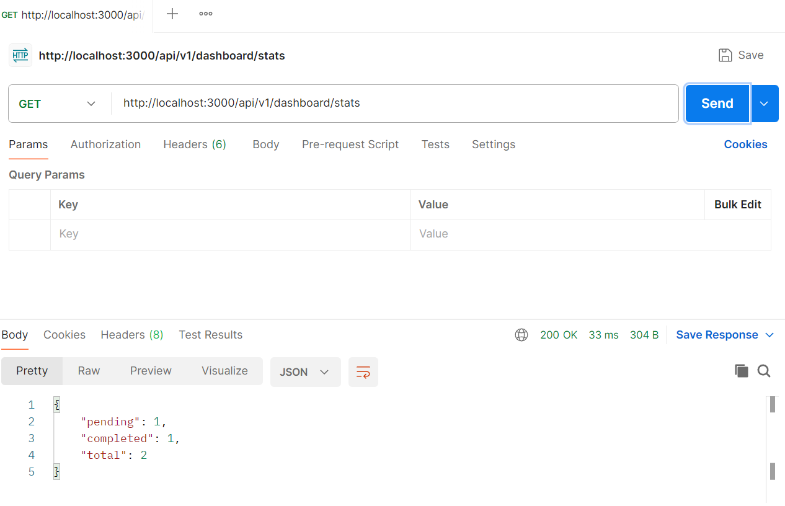

2. Ảnh Kết quả hoàn thành Dashboard

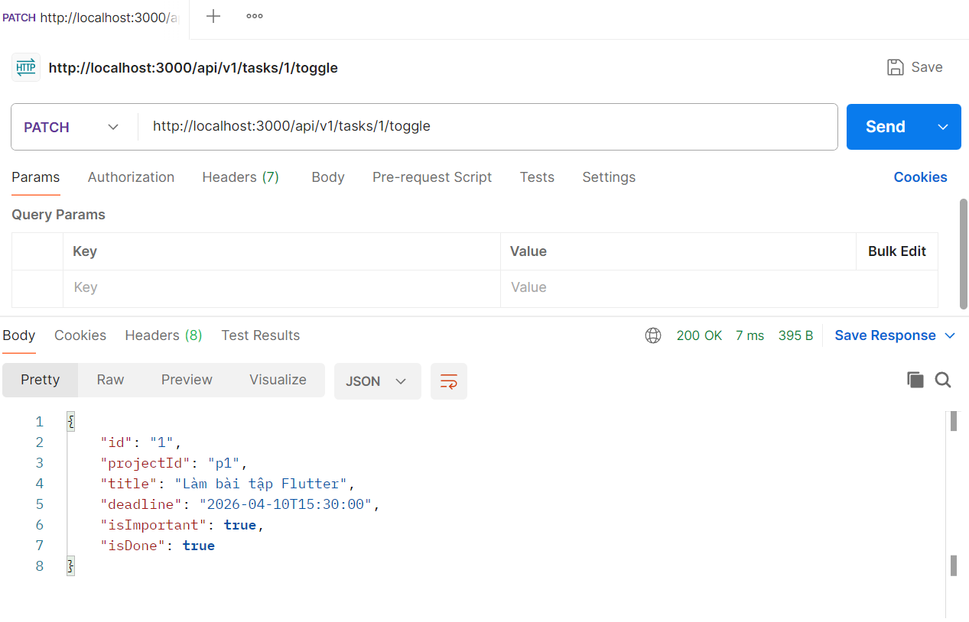
3. Ảnh kết quả xoá

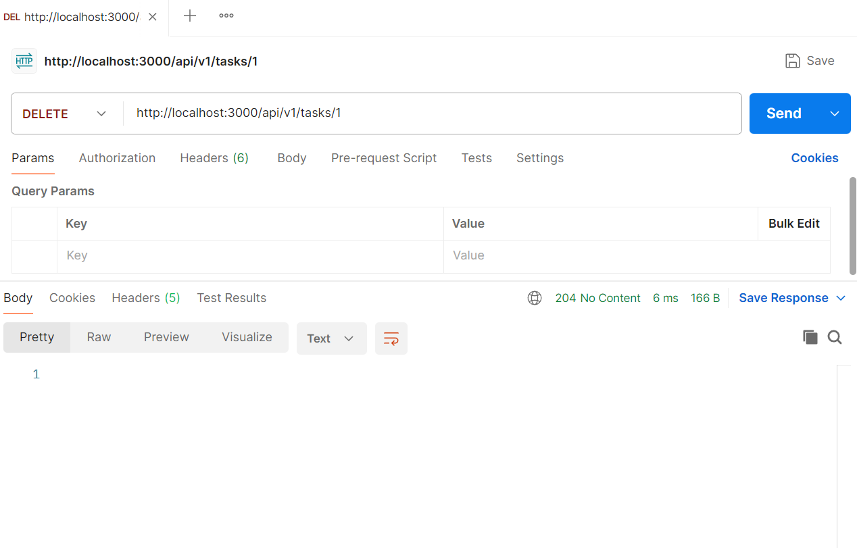
4. Ảnh kết quả khi đã xoá

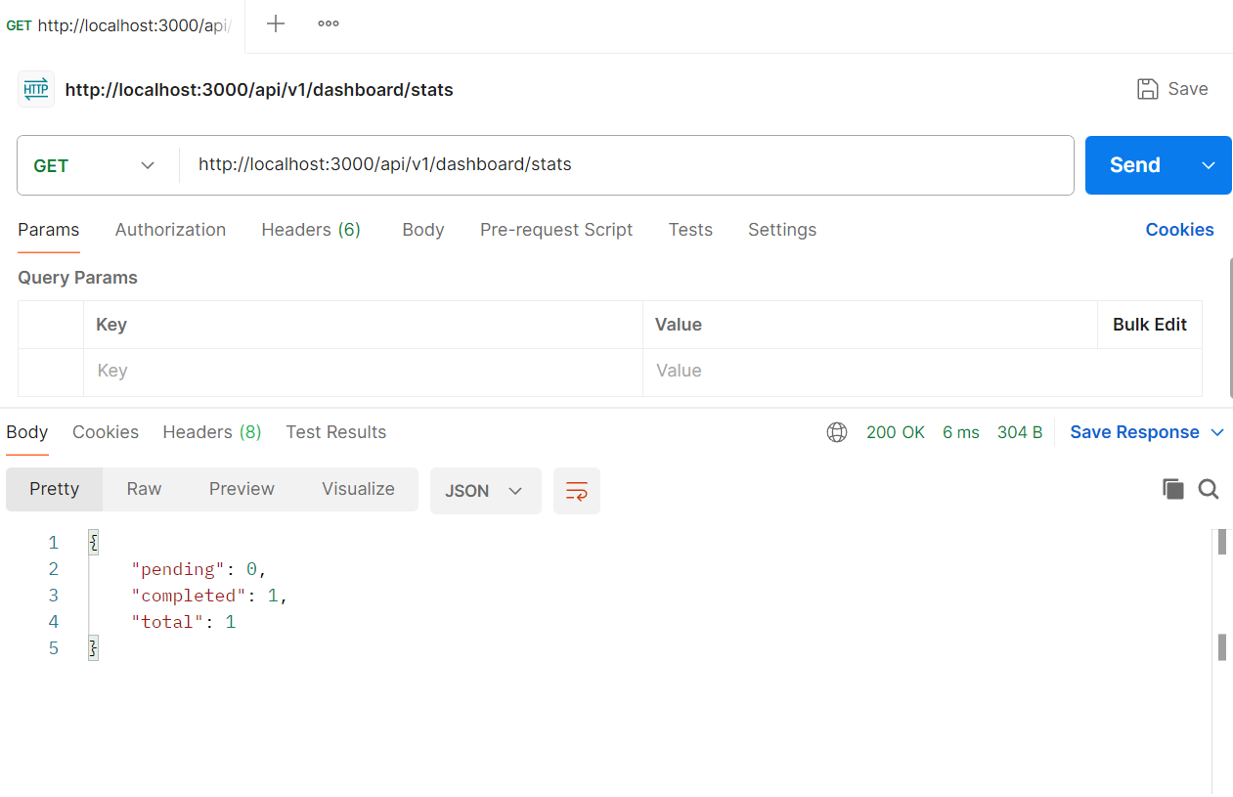

II. DETAIL
STT | Chức năng | Phương thức | URL | Dữ liệu đầu vào | Kết quả mong đợi
1 | Xem chi tiết Task | GET | /api/v1/tasks/1 | Không có | Hiện đầy đủ: title, deadline, isImportant
2 | Tạo mới Task | POST | /api/v1/tasks | { "title": "Test", "projectId": "p1" } | Trả về Task mới kèm ID
3 | Sửa chi tiết | PUT | /api/v1/tasks/1 | { "title": "Đã sửa tên" } | Task 1 đổi tên thành "Đã sửa tên"

1. Ảnh xem chi tiết task

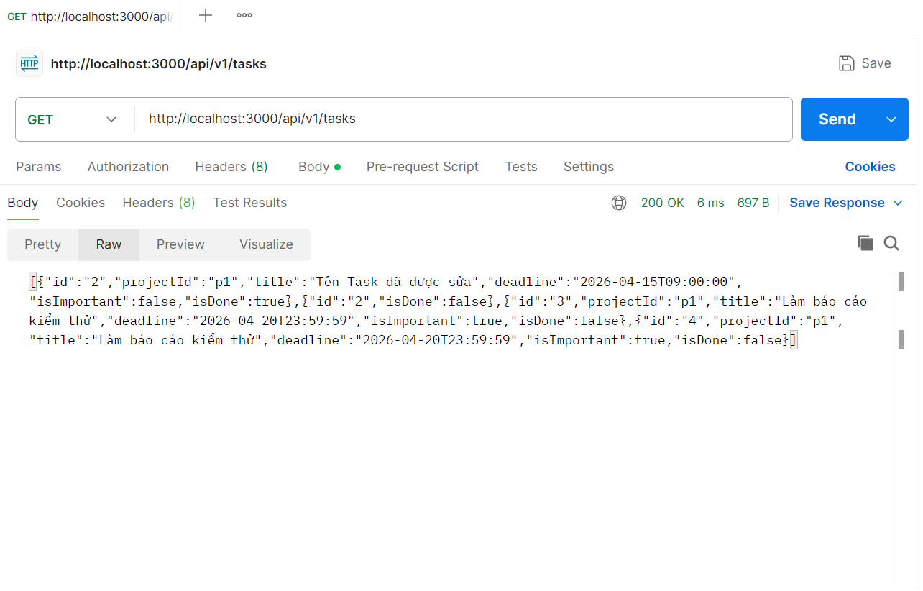

2. Ảnh kiểm tra xem thêm được task mới vào hệ thống không

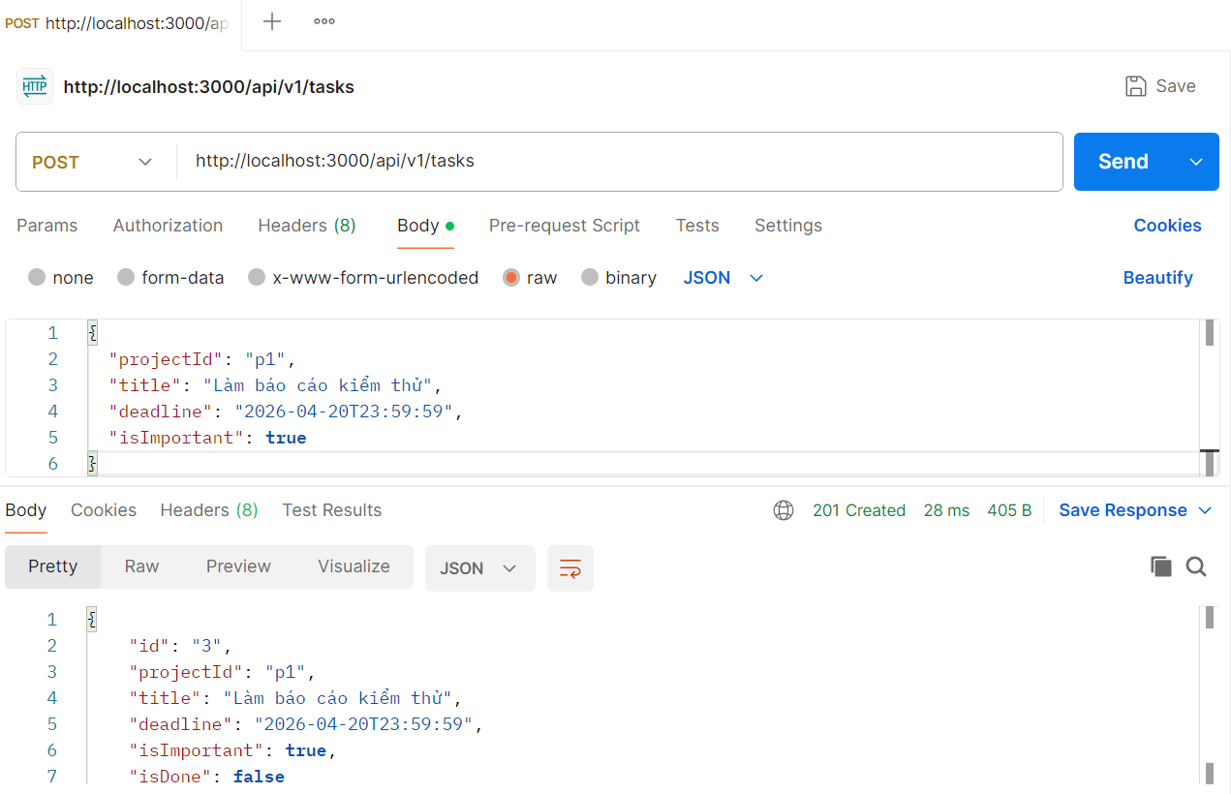

3. Ảnh sửa chi tiết trên task

